Статья по Тренингу «Конфликтный пациент». Как научить сотрудников реагировать по ситуации
Галина КУШНАРЕВА
бизнес-тренер, коуч, спикер, специалист по клиентскому сервису
Органы управления здравоохранением ставят перед главврачами задачу научить сотрудников не конфликтовать с пациентами. В статье — четыре карточки с инструкциями, как реагировать по ситуации: виноват медработник или нет, можно исправить ошибку или остается только признать ее. Используйте для обучения подчиненных.

Обучите персонал простой схеме коммуникации по методике LAST. По-английски LAST означает «последний». Чтобы пациент пришел к вам не последний раз, сотрудникам важно:
1) Listen, (L) выслушать;
2) Apologize (А) извиниться;
3) Solve (S) решить проблему, если это возможно;
4) Thanks (T), поблагодарить.
Галина КУШНАРЕВА, автор статьи
Будьте деликатны
В конфликте медработник должен принять ответственность на себя, даже если ему кажется, что повод незначительный или он не имеет отношения к проблеме пациента. Важно самому не перейти в агрессию.
Психологи говорят: «Нет плохих людей, есть люди, которым плохо». Пусть это поможет видеть в пациенте человека, а не проблему, которую надо поскорее решить.
На карточках — подсказки, как реагировать в зависимости от ситуации.

Ваша вина, проблема серьезная
Примеры. Медицинская ошибка. Плохо сделали исследование, поставили неверный диагноз. Назначили неправильное лечение, что привело к ухудшению самочувствия. Плохо провели операцию. Из-за халатности допустили ухудшение самочувствия пациента.
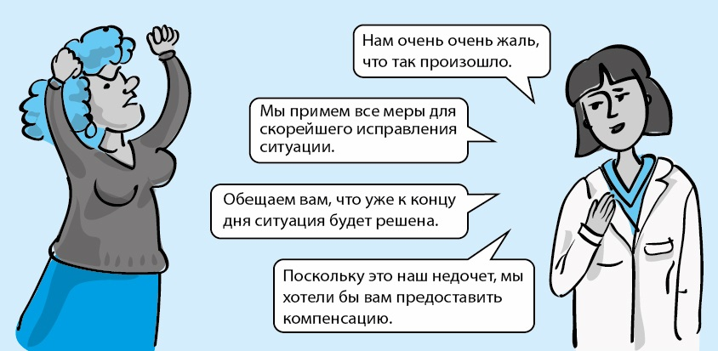
Как реагировать. Искренне извинитесь. Пообещайте разобраться как можно быстрее. Сообщите руководителю об ошибке. Предложите компенсацию. Сделайте выводы, чтобы не повторять подобных ошибок. Переделайте работу, если это возможно. Подключите других специалистов для правильного диагноза. Определите возможные последствия: медицинские, юридические, финансовые, репутационные.

Ваша вина, проблема не серьезная – человеческий фактор
Примеры. Перепутали карту. Выдали, взяли, прислали пациенту не те анализы. Не могут найти документы. Отправили не в тот кабинет. Заменили врача, а пациента не предупредили.
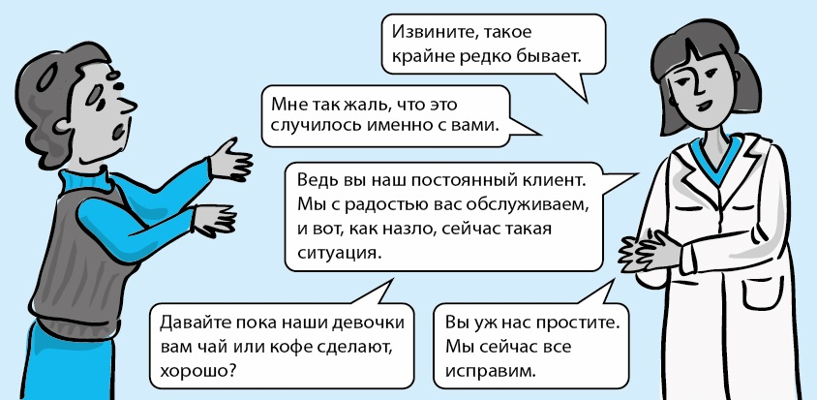
Как реагировать. Извинитесь, проявляйте сочувствие и понимание. Постарайтесь не усугублять конфронтацию, а признать ошибку. Попытайтесь объяснить, почему произошла ошибка. Подчеркивайте достоинства клиента. Благодарите его за великодушие, понимание, снисходительность, терпение. Показывайте, что вы его цените. Предложите небольшую компенсацию — чай, кофе, напитки или запись без очереди на следующую процедуру.

Вашей вины нет, проблема серьезная
Примеры. По дороге в поликлинику человека укусила собака. Или эвакуатор увез машину пациента. Или семейная сцена, пара жутко ругается. Или ребенок ударил другого малыша, родители выясняют отношения на повышенных тонах.
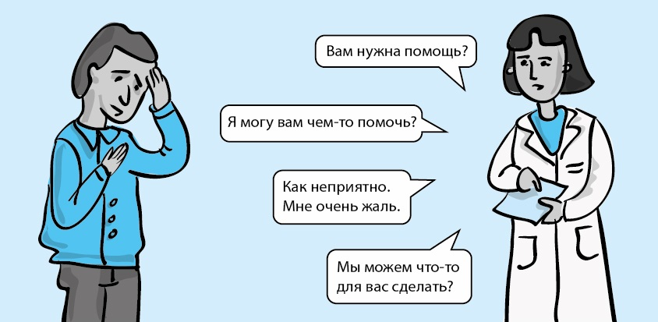
Как реагировать. Если не просят, не вмешивайтесь, не предлагайте помощь и советы. Если просят участия, искренне посочувствуйте. Разделите эмоциональное состояние пострадавшего. По возможности помогите. Можно добавить комментарий по теме, например: «С этими собаками вообще так много проблем. Их в последние годы как будто больше стало. И вот результат!» Или: «Дать салфетки? Вызвать доктора? О вас есть кому позаботиться. Принести воды?».
Скачать карточку

Вашей вины нет, проблема несерьезная
Примеры. По дороге в поликлинику сломался каблук, пациент жалуется медперсоналу. Или пенсионер сетует, что все плохо: сокращают время приема, закрывают поликлиники, увольняют хороших врачей, разрушают всю систему здравоохранения в стране, пенсия маленькая.
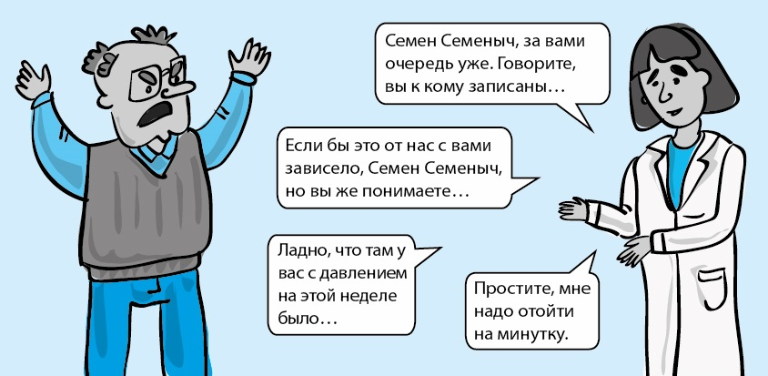
Как реагировать. Поскорее, но без раздражения выводите пациента в конструктивное русло. Задавайте вопросы о цели его визита. Проявляйте сочувствие. Если можно, чем-то реально помогите.

